Implementación del visualizador PDF.js
Ante la problemática de visualizar PDF en algunos dispositivos móviles, ya que los navegadores para móviles no suelen incluir esta funcionalidad y fuerzan la descarga del PDF, y que queríamos poder incrustar los PDF directamente en nuestras páginas. Nos decidimos por Néfelizar el visor de PDF.js el cual es muy utilizado en el mundo web.
Para poder utilizarlo solo sera necesario copiar la carpeta \nflpdfjs que encontrará dentro de \htdocs en la distribución de Néfele Wizard en la carpeta \htdocs de su Apache, o en su defecto abrir Néfele Wizard y seleccionar “Visor PDF”.
En esta carpeta esta todo lo necesario para poder montar el visor PDF.js, intentamos en lo posible distribuir siempre la ultima versión que publique Mozilla, pero como un fork ya que le hemos añadido algunas personalizaciones que nos parecieron necesarias.
Una vez copiada la carpeta para probar que esta correctamente instalado podemos ir al navegador y teclear http://localhost/nflpdfjs/web/ y nos debería de abrir el visor de PDF.
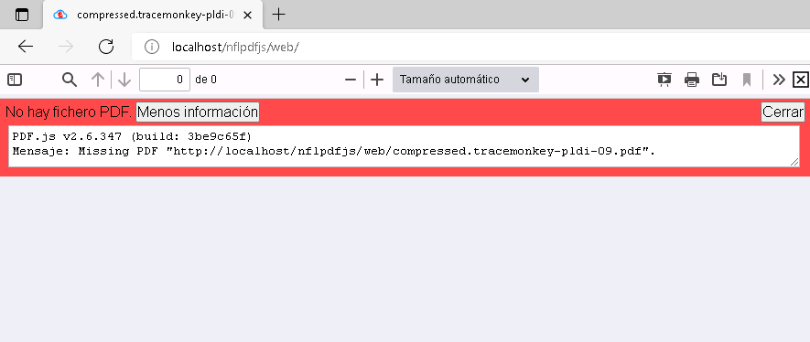
Si ha la llamada le añadimos un parámetro file con la URL de un PDF, lo abrirá en el visor.
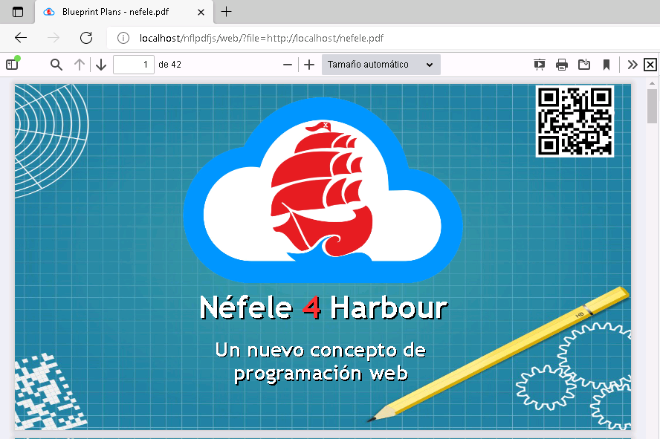
Con esto ya tenemos operativo el visor de PDF.
Tenemos dos funciones que nos facilitarán utilizarlo;
nfl_EmbedPDFjs y nfl_URLPDFjs

